Муниципальное бюджетное учреждение культуры
Арбажская централизованная библиотечная система
Мосуновская сельская библиотека-филиал

Составитель: Мамаева Тамара Николаевна, библиотекарь

Я б в пожарники пошел….
Игровая познавательная программа
Говорим – огонь нам друг!
Но врагом он станет вдруг.
Если мы о нем забудем,
Отомстит он сразу людям
Пожалеете о том
Вы в сражении с огнем.
Тут он страшен и суров,
И от дома куча дров.
Добрый день. Дорогие ребята! Завтра у вас заканчивается лагерь, но каникулы продолжаются. И сегодня мы с вами поговорим о том, как избежать беды с огнем. Как правильно вести себя и действовать при пожаре, и какие меры безопасности необходимо соблюдать, чтобы не стать жертвами огня.
Пожары причиняют огромный вред народному хозяйству, губят человеческие жизни.
Пожар – это опасность для здоровья и жизни людей, значит это ЧС чрезвычайная ситуация. А главное в ЧС – не паниковать и правильно, грамотно действовать.
Не секрет, что пожары чаще всего происходят от беспечного отношения к огню самих людей. Значительная часть пожаров происходит в жилье… здесь гибель и травматизм людей от дыма и огня составляет 9 случаев из 10. По данным Центра пожарной безопасности статистики в России при пожаре с миллионом потерпевших, погибает в быту более 100 человек. Это в 6 раз больше, чем в США. Основными причинами пожаров в быту являются: неосторожное обращение с огнем при курении и приготовлении пищи. Использование электробытовых приборов, теле-, видео- и аудиотехники, не адаптированной к отечественной электросети, проведение электросварочных работ при ремонтных работах в квартирах, детские шалости с огнем.
А теперь мы с вами проведем «Интеллектуальную викторину»
/Участники делятся на две команды «Огонек» и «Огнетушитель».
За правильный ответ команды получают жетон с изображением огнетушителя/
- Отчего случается пожар?
- Каковы должны быть ваши действия, если из работающего телевизора или из какого-то другого электроприбора пошел дым? /Выдернуть вилку из сети и накинуть на телевизор влажное одеяло/
- Чем нельзя тушить электропроводку под напряжением? Почему? /Нельзя тушить водой и пенным огнетушителем, т.к. вода является проводником электрического тока/
- От чего чаще страдают люди при пожаре: от огня или от дыма? /от дыма/
- Как выбраться их помещения, заполненного дымом? / Закрыть органы дыхания влажной тканью и, прижавшись к полу, осторожно покинуть квартиру/
- Чем можно потушить начавшийся пожар?
- Кто тушит пожары?
- О чем нужно знать и помнить, чтобы не допустить пожара?
- Что можно приложить к месту ожога? /Холодную воду, снег, лед/
- Как правильно вызвать пожарную команду? /При вызове 01 указать фамилию, улицу, номер дома/
/Подведение итогов викторины/
А вот литературный конкурс «Ищут пожарные, ищет милиция», ребята, поможет вам вспомнить произведения, которые вы читали. И так из каких литературных произведений взяты данные отрывки:
- Ищут пожарные,
Ищет милиция,
Ищут фотографы
В нашей столице,
Ищут давно,
Но не могут найти
Парня какого-то
Лет двадцати.
Среднего роста,
Плечистый и крепкий.
Ходит он в белой
Футболке и кепке
Знак ГТО
На груди у него
Больше не знают
О нем ничего. /Маршак «Рассказ о неизвестном герое»/
- Что за дым над головой?
Что за гром на мостовой?
Дом пылает за углом,
Сто зевак стоят кругом.
Ставит лестницу команда,
От огня спасает дом.
Весь чердак уже в огне,
Бьются голуби в окне.
На дворе в толпе ребят…
…..говорят
- Неужели вместе с домом
Наши голуби сгорят?
Он окошко открывает
Из окошка вылетают восемнадцать голубей
А за ними воробей. /С. Михалков «Дядя Степа»/
- На площади базарной,
На каланче пожарной круглые сутки
Дозорный у будки
Поглядывал вокруг.
На север, на юг,
На запад, на восток,-
Не виден ли дымок.
И если видел он пожар,
Плывущий дым угарный,
Он поднимал сигнальный шар
Над каланчей пожарной…
Теперь не надо каланчи,-
Звони по телефону
И о пожаре сообщи
Ближайшему району.
Пусть помнит каждый гражданин
Пожарный номер: 0-1 /С. Маршак «Пожар»/
- Как только в дверь она вошла,
Все смолкли по привычке,
И первым делом со стола
Взяла служанка спички.
Она взяла не котелок,
Не чайник, не корзинку,
А серых спичек коробок,
Чтобы зажечь лучину. /С. Маршак «Сказка про спички»/
- «Ручонки её совсем закоченели. Ах, как, бы их согрел огонек маленькой спички! Если бы только она посмела вытащить спичку, чиркнуть ею о стену и погреть пальцы! Девочка робко вытянула одну спичку и…чирк! Как спичка вспыхнула, как ярко она загорелась. Девочка прикрыла её рукой, и спичка стала гореть ровным светлым пламенем, точно крохотная свечка. /Г.Х.Андерсен «Девочка со спичками»/
- У какой пушистой героини загорелся дом? Его помогали тушить курица с ведром, с помелом собачка. /»Кошкин дом»/
- А лисички взяли спички,
К морю синему пошли,
Море синее зажгли.
Море пламенем горит,
Выбежал из моря кит:
«Эй, пожарные бегите!
Помогите, помогите!
Долго, долго крокодил
Море синее тушил
Пирогами и блинами,
И сушенными грибами. /К. Чуковский «Путаница»/
- – А вель и правда, что-то светится – вон там, далеко… только бы огонек не погас! Нет он не гаснет, он все ярче горит. Неужели костер? Чудится мне или нет, а слышу я, как хворост на огне потрескивает.
Гори, гори ярче-
Лето будет жарче,
А зима теплее,
А весна милее.
Гори, гори ясно,
Чтобы не погасло!
Гори, гори с треском
Пусть по перелескам,
Где сугробы лягут,
Будет больше ягод.
Пусть несут в колоду
Пчелы больше меду
Пусть в полях пшеница,
Густо колосится.
Гори, гори ясно, чтобы не погасло! /С. Маршак «Двенадцать месяцев»/
Конкурс «Жилище разных народов»
- Это переносимое жилище северных кочевников состоит из каркаса и конического купола, которые собираются из деревянных шестов, а сверху покрываются оленьими шкурами. Как называется жилище?
а/ ясень б/Яранга в/ ямайка
- Переносное каркасное жилище с войлочным покрытием тюркских народов называется…
а/юрта б/юрка в/юнга
- В южных областях России и в Малороссии крестьянский дом называют хатой. А на Русском Севере его называют:
а/избушка на курьих ножках б/сруб в/изба
- В Забайкалье так называют времянку, жилище поле дома:
а/ морозник б/ зимовье в/ душегрей
- А вот этот дом вряд ли защитит от трескучих морозов – да и не бывает их там, где он стоит, - на юге России. Как называется это обмазанное глиной жилище?
а/ Мазанка б/ Мазила в/ помазуха
- Это конический шалаш из жердей, покрываемых берестой, войлоком или оленьими шкурами. Такой тип жилья распространен у народов по всей Сибири, от Уральского хребта до берегов Тихого океана.
а/ чум б/ чан в/ чунга-чанга
- Как называется жилище, вырытое в земле, иногда выступающее над её поверхностью?
а/ землеройка б/ землянка в/ полянка
- Где А. С. Пушкин коротал зимние вечера с няней Ариной Радионовой?
а/ в курене б\ в вигваме в/ в лачуге
Следующий конкурс «Лабиринт»
Пожарная машина очень спешит потушить горящий дом. Ваша задача помочь ей быстрее добраться до места. /На листочках нарисован лабиринт и пожарная машина/ Задание дается каждой команде.
(см. приложение)
Конкурс «Не играй с огнем»
Нужно собрать картинку, как пазл и объяснить правило к этой картинке.
а/ Нельзя играть спичками дома
б/Не играй с электричеством
в/ Нельзя оставлять непогашенные костры
(См. приложение)
Конкурс «Финальный»
У каждой команды в конверте набор картинок: помидор, осень, жук, аист, рак. Задание расшифровать слово. /ПОЖАР/
(См. приложение)
Наша игра подошла к концу. Вы доказали, что заслуживаете быть добровольными пожарниками, ответив на все вопросы. Давайте подсчитаем количество очков и узнаем, какая команда у нас победила.
1 КТО С огнем не осторожен, у того пожар возможен.
Дети, помните о том, что нельзя шалить… С ОГНЕМ!
2 Выпал на пол уголек - деревянный пол зажег
Не смотри, не жди, не стой а залей его ___ВОДОЙ!
3 Если младшие сестрички зажигают дома спички
Что ты должен предпринять? Сразу спички те … ОТНЯТЬ!
4 Если где хранится мусор или просто разный хлам
Надо будет потрудиться - навести порядок там.
Метлу, лопату взяли быстр и все … УБРАЛИ!
5 Когда без присмотра оставлена печь
один уголек целый Дом может? СЖЕЧЬ!
6 Раскалился если вдруг электрический утюг,
Что должны вы сделать детки?
Вынуть вилку из? РОЗЕТКИ
7. У окна, сказала мать, калорифер не включать.
Поздно, сын ей говорит, занавеска уж …ГОРИТ
8. Если загремит гроза, в страхе закрывать глаза
Неразумно и смешно. Надо закрывать… ОКНО
9. Кто науку изучает, тот 3 электроприбора
В одну розетку - не включает.
Перегретая розетка – загорается НЕРЕДКО
10. не суши белье над газом, все сгорит единым РАЗОМ!
Газ на кухне, пылесос ли, телевизор, иль утюг
Пусть включает только взрослый, твой надежный старший ДРУГ!
12 Спички ростом невелички, но таят огонь и жар.
Никогда не трогай спички – в спичках прячется ОГОНЬ

Дорогие ребята, запомните! Главное правило не только при пожаре, но и при любой другой опасности: не поддавайтесь панике и не теряйте самообладания! Главное, ребята, чтобы вы поняли, что многие несчастные случаи можно предотвратить, соблюдая самые элементарные правила безопасности.
Список использованной литературы:
Цветкова, Н. Огненный дракон : литературный час / Н. Цветкова // Книжки, нотки и игрушки для Катюшки и Андрюшки. – 2004 . - № 12. – С. 53.
Материалы сети Интернет

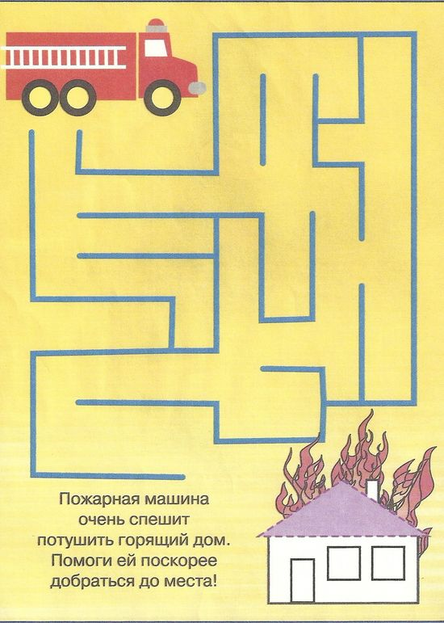
Приложение:
